FACULDADE DE TECNOLOGIA DE SÃO JOSÉ DOS CAMPOS

FATEC PROFESSOR JESSEN VIDAL

Gustavo de Camargo da Silva Ramalho

**Dispositivo para ajudar pessoas deficientes**

São José dos Campos

2019

Gustavo de Camargo da Silva Ramalho

**Dispositivo para a ajudar pessoas deficientes.**

Trabalho de Graduação apresentado à Faculdade de Tecnologia São José dos Campos, como parte dos requisitos necessários para a obtenção do título em Informática com Ênfase em Análise em Desenvolvimento de Sistemas.

**Orientadores:**

**Doutor, Alfred Makoto Kabayama**

**Doutor, Reinaldo Gen Ichiro Arakaki**

São José dos Campos

2019

**Dados Internacionais de Catalogação-na-Publicação (CIP)**

**Divisão de Informação e Documentação**



**REFERÊNCIA BIBLIOGRÁFICA –**

Ramalho, Gustavo. Dispositivo para a ajudar pessoas deficientes**.** 2019. 30f. Trabalho de Graduação - FATEC de São José dos Campos: Professor Jessen Vidal.

**CESSÃO DE DIREITOS –**

NOME DO AUTOR: Gustavo de Camargo da Silva Ramalho

TÍTULO DO TRABALHO: Dispositivo para a ajudar pessoas deficientes.

TIPO DO TRABALHO/ANO: Trabalho de Graduação / 2019.

É concedida à FATEC de São José dos Campos: Professor Jessen Vidal permissão para reproduzir cópias deste Trabalho e para emprestar ou vender cópias somente para propósitos acadêmicos e científicos. O autor reserva outros direitos de publicação e nenhuma parte deste Trabalho pode ser reproduzida sem a autorização do autor.

____________________________________

Gustavo de Camargo da Silva Ramalho

39.548.057-7

Gustavo de Camargo da Silva Ramalho

**Dispositivo para a ajudar pessoas com deficiência motora.**

Trabalho de Graduação apresentado à Faculdade de Tecnologia São José dos Campos, como parte dos requisitos necessários para a obtenção do título de Tecnólogo em Análise e desenvolvimento de sistemas

**Composição da Banca**

___________________________________________________________________

**Reinaldo Gen Ichiro Arakaki, Doutor, Fatec**

__________________________________________________________________

**Emanuel Mineda Carneiro, Mestre e Fatec**

__________________________________________________________________

**Alfred Makoto Kabayama, Doutor e Fatec**

_____/_____/_____

**DATA DA APROVAÇÃO**

RESUMO

O número de pessoas com deficiência gira em torno de 24% de acordo com um estudo realizado pelo IBGE, dependendo da gravidade do indivíduo será necessário o acompanhamento de alguém especializado na área da saúde ou de um familiar, caso a pessoa não esteja em um ambiente com profissionais do setor da saúde.

Atualmente, pessoas com deficiência motora que possuem acesso a ambientes hospitalares conseguem um atendimento adequado de acordo com a deficiência do indivíduo, contendo no quarto equipamentos de apoio sempre que precisar de alguma ajuda e um dispositivo ao lado da cama para que ele ou o familiar possam apertar sempre que houver uma necessidade da presença de uma pessoa do setor da saúde.

Pessoas que têm alguma deficiência e não possuem uma infraestrutura adequada, necessitam de acompanhamento para conseguir realizar as suas necessidades físicas e conseguir atuar na sociedade de forma plena, quando o acompanhante não está perto do deficiente por motivos pessoais, o deficiente age por conta própria podendo resultar em acidentes que possam agravar a situação do indivíduo.

Para resolver o problema das pessoas que têm deficiência e não possuem acesso a uma infraestrutura hospitalar, não estando próximas a todo momento da pessoa com deficiência, foi desenvolvido um dispositivo para que o usuário possa informar sempre que precisar de ajuda e um aplicativo para as pessoas que irão de encontro ao indivíduo que solicitou a ajuda.

**Palavras-Chaves**: Pessoas deficientes; Algoritmo; ESP 32; Desenvolvimento mobile;

ABSTRACT

The number of people with disabilities revolves around 24% according to a study carried out by the IBGE, depending on the severity of the disability will be necessary the accompaniment of someone specialized in the area of ​​health or a relative if the person is not in an environment with professionals in the health sector.

Currently, people with motor deficiencies that have access to hospital environments are able to provide adequate care according to the individual's disability, containing in the room the support equipment whenever they need help and a bedside device so that their family member can trigger whenever there is a need of the presence of a person of the health sector.

People who have a disability and do not have an adequate infrastructure, need to be accompanied to be able to fulfill their physical needs and to be able to act fully in society, when the companion is not close to the disabled for personal reasons, the disabled acts on their own and can result in accidents that may aggravate the individual's situation.

To solve the problem of people who do not have access to a hospital infrastructure and are not always close to the disabled person, a device has been developed so that the user can inform whenever they need help and an application for people who will the person who requested the help.

**Keywords:** Disabled people; Algorithm; ESP 32; Mobile development;

LISTA DE FIGURAS

Figura 1 – Smart Watch..........................................................................15

Figura 2 – VirtualCare............................................................................16

Figura 3 – Modelo banco coordenates....................................................19

Figura 4 – Modelo banco notifications...................................................19

Figura 5 – Arquitetura do projeto ..........................................................20

Figura 6 – Aplicativo..............................................................................21

Figura 7 – Hardware...............................................................................27

Figura 8 – Desenvolvimento do hardware..............................................28

Figura 9 – Dispositivo final....................................................................29

SUMÁRIO

1 INTRODUÇÃO 11

1.1 OBJETIVO GERAL 11

1.2 OBJETIVOS ESPECÍFICOS 12

1.2.1 ABORDAGEM METODOLÓGICA 12

2 CONTEXTUALIZAÇÃO TECNOLÓGICA 13

2.1 Tecnologias Utilizadas 13

2.1.1 Android studio 13

2.1.2 Firebase 13

2.1.3 Github 14

2.1.4 Esp32 14

2.1.5 Push button 14

2.2 Soluções Existentes 14

2.2.1 Security watch 15

2.2.2 Virtual Care 16

2.3 Levantamento de Requisitos 16

2.3.1 Definição dos Stakeholders 17

2.3.2 Metodologia Utilizada 17

2.3.2.1 Requisito 1 17

2.3.2.2 Requisito 2 17

2.3.2.3 Requisito 3 17

2.3.2.4 Requisito 4 17

2.3.3 Requisitos Não Funcionais 18

2.3.3.1 Requisito 1 18

2.3.3.2 Requisito 2 18

2.3.3.3 Requisito 3 18

2.3.3.4 Requisito 4 18

2.3.3.5 Requisito 5 18

3 DESENVOLVIMENTO 19

3.1 Modelo de Dados 19

3.2 Arquitetura 20

3.3 Software 21

3.3.1 Botão de ajuda 21

3.3.2 Botão de cancelar ajuda 22

3.3.3 Botão de notificações 23

3.3.4 Envio das notificações para o firebase 25

3.2.5 Recebimento das notificação pelo firebase 25

3.4 Hardware 27

3.4.1 Dispositivo para envio dos dados 27

3.4.2 Envio das coordenadas do esp32 para o firebase 28

3.5 Deploy 28

3.5.1 Hardware 28

3.5.2 Software 29

4 RESULTADOS E DISCUSSÃO 30

5 TRABALHOS FUTUROS 31

6 AGRADECIMENTOS 32

7 REFERÊNCIAS 33

**1 INTRODUÇÃO**

A realização deste projeto foi dada pela necessidade de ajudar pessoas com deficiência motora que necessitam de algum acompanhamento periódico.

Pessoas deficientes de acordo com a ONU são aquelas que têm impedimentos de natureza física, intelectual ou sensorial, os quais, em interação com diversas barreiras, podem obstruir sua participação plena e efetiva na sociedade com as demais pessoas. ( ambitojuridico. ONU e o seu conceito de pessoa com deficiência (Barreto, Debora Regina, 2019).

Quase 24% da população brasileira é composta por pessoas que possuem algum tipo de deficiência. De acordo com o último Censo do Instituto Brasileiro de Geografia e Estatística, o Brasil possui 45 milhões de Pessoas com Deficiência. ( brasil. Cresce número de pessoas com deficiência no mercado de trabalho formal (2019).

Para que as pessoas deficientes consigam participar plenamente e efetivamente da sociedade, é necessário a ajuda de outras pessoas ou equipamentos para que o deficiente consiga realizar as suas atividades. Quando acontece algum acidente com este indivíduo, é necessária alguma pessoa para ajudar neste acidente, mas nem sempre o deficiente pode contar com uma ajuda vinte e quatro horas de outra pessoa.

Para resolver o problema dos deficientes que não possuem pessoas para ajudar sempre que necessário por não estarem próximas a todo momento, foi desenvolvido um dispositivo para que o usuário possa informar sempre que precisar de ajuda e um aplicativo para as pessoas que irão de encontro ao indivíduo que solicitou a ajuda.

## OBJETIVO GERAL

O objetivo deste trabalho é desenvolver um dispositivo e um aplicativo, o dispositivo que será colocado na cintura do indivíduo por ser de fácil acesso e não exigir muito esforço físico da pessoa, conterá um botão para que ele possa apertar e emitir um sinal de alerta para todos os usuários do aplicativo, o aplicativo irá informar a localização do indivíduo e mensagens pré-definidas para que os indivíduos possam conversar com as outras pessoas que possuem o aplicativo.

## OBJETIVOS ESPECÍFICOS

Para a consecução deste objetivo foram estabelecidos os objetivos específicos:

* Propor um dispositivo para enviar um sinal de alerta sempre que o deficiente necessitar de ajuda.
* Garantir que o dispositivo seja de fácil manuseio.
* Garantir que o aplicativo tenha mensagens pré-definidas para os usuários conversarem.
* Garantir que o aplicativo informe a localização da pessoa com deficiência motora no google maps.

### ABORDAGEM METODOLÓGICA

Para que seja alcançado o objetivo, será desenvolvido um protótipo eletrônico e um aplicativo para solucionar o problema e gerar valor para o deficiente.

Será levantado os problemas que os deficientes possuem, como a situação ocorre e como foi resolvido, após o término do levantamento dos incidentes, será levantado os requisitos com o cliente do projeto e qual é o valor que o projeto precisa fornecer para ele.

Após o levantamento dos dados, será pesquisada as tecnologias que possam vir a ser utilizadas no projeto.

O protótipo do aplicativo do celular será desenvolvido e testado com o deficiente para feedbacks e melhorias. Após o protótipo do aplicativo ser aceito, o dispositivo será desenvolvido e validado com o deficiente para saber se está de aceitável para uso.

# CONTEXTUALIZAÇÃO TECNOLÓGICA

Neste capítulo serão apresentadas as tecnologias utilizadas na solução do problema, uma pesquisa mercadológica das soluções existentes e um levantamento de requisitos.

## Tecnologias Utilizadas

Esta seção apresenta as principais tecnologias utilizadas na solução proposta para o problema.

### Android studio

O android studio é ambiente de desenvolvimento para aplicações mobile através da linguagem java baseado no IntelliJ IDEA, que é uma plataforma de desenvolvimento de sistemas paga, desenvolvida pela google (2019).

Este ambiente de desenvolvimento foi escolhido pelo fato de já estar a mais tempo no mercado e por possuir uma vasta gama de conhecimento presentes na internet e projetos que já foram desenvolvidos com o passar dos anos.

### Firebase

Firebase é uma plataforma de armazenamento de dados json, que significa dados que não possuem tipo de estrutura fixa, para desenvolvimento de aplicativos móveis e web desenvolvida pela empresa Google (Gasperin, Carlos Alberto,2019).

A característica que levou esta tecnologia a ser colocada no projeto é pelo fato de ser uma banco de dados que sincroniza os dados em tempo real permitindo atualizar os dados de todos os aplicativos e dispositivos de uma só vez.

O fato do banco de dados possuir sincronização em tempo real foi necessário pois quando uma pessoa deficiente sofre algum tipo de acidente, por exemplo, um idoso que não consegue mais andar sem a ajuda de algum equipamento cai no chão, ele pode quebrar algum osso ou sofrer alguma lesão grave, e para que todas a pessoas sejam notificadas imediatamente é necessário que tenha essa função que garante que todos os envolvidos recebam essa notificação.

### Github

É uma plataforma para armazenar os códigos de projetos na nuvem, sendo possível deixar os projetos públicos ou privados, de graça, permitindo que os usuários utilizem de uma ferramenta para versionar o código na sua máquina e depois subir para a nuvem (2019).

O github foi escolhido para armazenar o projeto na nuvem em modo privado pois já está a mais tempo no mercado e é uma plataforma simples de ser usada.

### Esp32

O esp32 é um microcontrolador de baixo custo e baixo consumo de energia que permite que seja acessado por sinal bluetooth e wi-fi, permite que o código de dentro do dispositivo seja alterado sem a necessidade de ligar um cabo do computador a ele, sendo utilizado apenas o ip do aparelho (2019).

Este microcontrolador foi escolhido pelo fato de poder ser reprogramado de forma fácil e flexível em relação ao demais no mercado e já possuir o módulo wi-fi embutido.

### Push button

O push button é um dispositivo de acionamento que permite a passagem de corrente quando é acionado (Reis. Fabio, 2019).

Este componente foi escolhido pelo fato de ser pequeno, fácil utilização e baixo custo na compra.

## Soluções Existentes

Esta seção apresenta uma pesquisa mercadológica de soluções existentes.

**Comparativo das principais características**

|  |  |  |
| --- | --- | --- |
| Característica | Security watch | Virtual Care |
| Discreto | X |  |
| Simplicidade | X | X |
| Aplicativo | X | X |
| Genérico | X | X |
| Fácil localização |  |  |

### Security watch

Características:

É um chaveiro que quando apertado envia um sinal de alerta e demais dados da saúde do indivíduo para um aplicativo dando sua localização em tempo real.

Vantagem:

É discreto, pequeno, simples e possui um aplicativo com funcionalidades simples.

Desvantagem:

É pequeno para o idoso e isso poderá causar a perda do aparelho, caso o idoso não consiga pegar o aparelho ele não conseguirá utilizar ele.

Figura 1 : Security Watch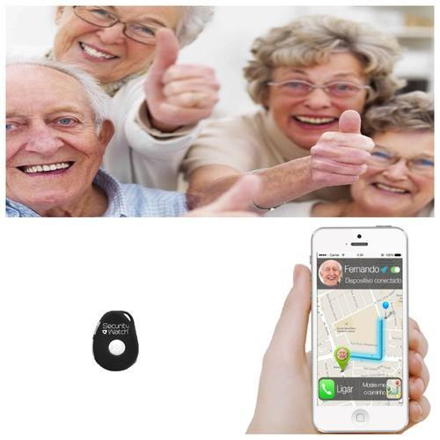

Fonte: Sá. Margarida Caeiro. 2019

### Virtual Care

Características:

É uma pulseira que mede alguns dados da saúde do paciente e avisa caso ele tenha caído.

Vantagem:

É discreto, simples e possui um aplicativo com funcionalidades simples.

Desvantagem:

Não vai ser possível saber quando realmente o idoso está precisando de ajuda caso o evento não seja grave.

Figura 2 : VirtualCare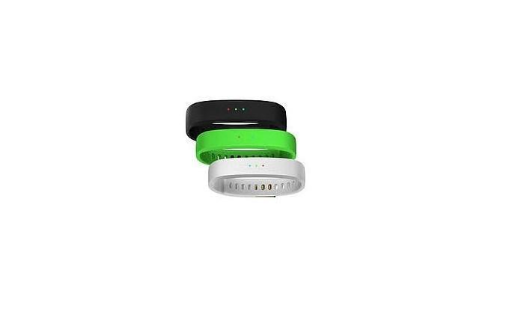

Fonte: (2019)

## Levantamento de Requisitos

Esta seção apresenta o levantamento de requisitos da solução proposta.

### Definição dos Stakeholders

O Stakeholders são familiares, amigos e o próprio deficiente da família.

### Metodologia Utilizada

Para o levantamento de requisitos foi necessária realizar uma entrevista com os Stakeholders e conhecer a situação do deficiente melhor de perto para saber quais seriam as suas dificuldades e facilidades.

#### Requisito 1

Foi solicitado um aplicativo simples, sem nenhum tipo de autenticação, pois por se tratar de uma situação de emergência o indivíduo queira apenas saber da situação do deficiente de forma rápida e que transmita segurança ao acessar o aplicativo sem nenhum obstáculo.

#### Requisito 2

Foi solicitado que o dispositivo fosse desenvolvido de forma simples, que o deficiente possa utilizá-lo mesmo que sua capacidade de movimentação seja curta e que não exija tanto esforço dele.

#### Requisito 3

O aplicativo deve informar uma notificação sempre que dispositivo for acionado para todos aplicativos em tempo real.

#### Requisito 4

Possuir uma aba de notificações para que todos os usuários do aplicativo possam saber se alguém já está indo ao socorro ou se cancelou a ajuda por causa de algum motivo.

### Requisitos Não Funcionais

#### Requisito 1

As notificações deverão ser feitas em tempo real sempre que algum indivíduo acionar o botão de ajuda ou de cancelar a ajuda.

#### Requisito 2

Os botões só poderão ser acionados se o indivíduo tiver adicionado o nome do usuário no aplicativo.

#### Requisito 3

O dispositivo deverá enviar os dados em tempo real para todos os aplicativos.

#### Requisito 4

O botão do dispositivo só poderá acionado novamente depois 5s.

#### Requisito 5

Caso a notificação não seja enviada, o usuário deverá ser notificado através de um popup.

# DESENVOLVIMENTO

## 3.1 Modelo de Dados

O sistema irá conter dois modelos de dados, um dos modelos será utilizado pela localização do sistema, enquanto que o outro será utilizado para notificar os demais usuários do aplicativo.

Figura 3 : Modelo banco coordenates

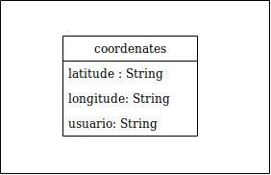

Fonte: Autor

A tabela coordinates possui três atributos, um deles sendo o nome do usuário que fez a ação com o tipo STRING, texto, outro chamado longitude que salvará a sua localização em STRING, texto, e o último atributo latitude que salvará seus dados no formato STRING.

Figura 4 : Modelo banco notifications

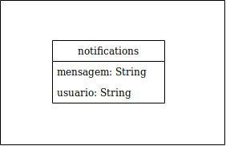

Fonte: Autor

A tabela notifications, ou notificações, possui dois atributos, o primeiro atributo é a mensagem que a notificação irá possuir, do tipo STRING, enquanto que o segundo atributo será o nome do indivíduo que fez a ação, do tipo STRING.

## 3.2 Arquitetura

O deficiente irá possuir um dispositivo junto a ele, quando ele acionar o dispositivo, será enviado ao banco de dados a localização do indivíduo, e todas as pessoas que tem o aplicativo irão receber a notificação de que o deficiente está precisando de ajuda informando o local o acontecimento.

O aplicativo terá mensagens pré-setadas, quando um indivíduo clicar em ir ajudar, o aplicativo irá mandar as informações a um banco de dados e todos os outros aplicativos irão receber essa mensagem enviada.

Figura 5 : Arquitetura projeto

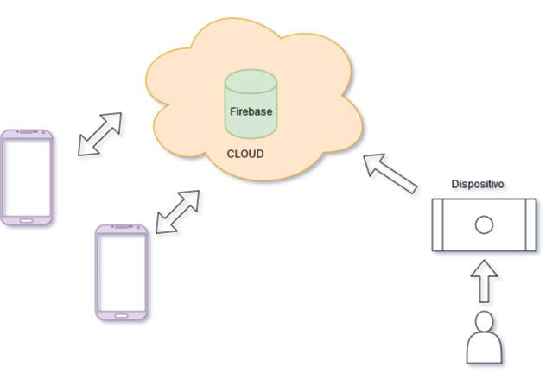

Fonte: Autor

**3.3 Software**

Figura 6 : Aplicativo

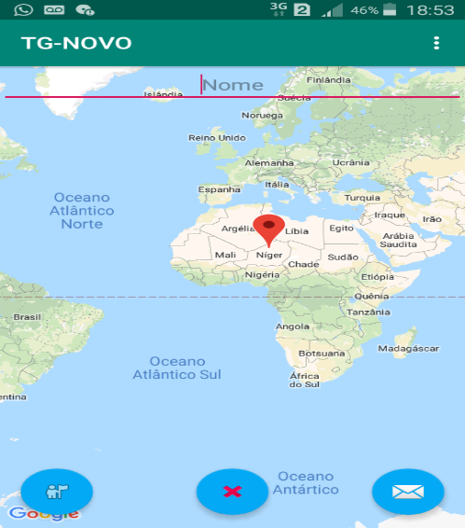

Fonte: Autor

### 3.3.1 Botão de ajuda

A figura a seguir mostra o código de acionamento da ação do botão de informar a ajuda com a sua localização na parte inferior do aplicativo à esquerda.O botão é um objetivo e utilizaremos o método setOnClickListener para ouvir todas as vezes que aquele componente for acionado.Dentro do método para ouvir as ações, foi declarado uma condição, apresentado como “IF”, e uma contra condições, apresentado como “ELSE”.

Na quarta linha, o aplicativo irá checar se o usuário digitou o nome dele na aba escrito nome embaixo do título do aplicativo, caso o usuário não tenha digitado será solicitado para ele digitar seu nome para dar prosseguimento. Caso a primeira condição seja falsa, ele irá executar a segunda que contém as regras de negócio do aplicativo.

Na sétima linha, o aplicativo irá criar um objeto do tipo Notification, notificação ,contendo o nome do usuário e a mensagem pré-definida de que ele está indo socorrer, e irá utilizar a instância do serviço do firebase pelo atributo fireBaseInterf, que irá enviar esse objetivo no formato json para o banco de dados firebase.

1. btnAjudar.setOnClickListener(new View.OnClickListener() {
2. @Override
3. public void onClick(View v) {
4. if(nome.getText().toString().equalsIgnoreCase("")){
5. System.*out*.println("Digite antes um nome");
6. Toast.*makeText*(getApplicationContext(), "Digite um nome antes", Toast.*LENGTH_SHORT*).show();
7. }else{
8. System.*out*.println("Ola "+nome.getText().toString());
9. String usuario = nome.getText().toString();
10. Notification notification = new Notification(usuario, usuario +" está indo socorrer.\n");
11. fireBaseInterf.saveNotificationsData(notification);
12. Toast.*makeText*(getApplicationContext(), "Notificação enviada", Toast.*LENGTH_SHORT*).show();
13. }
14. }
15. } );

### 3.3.2 Botão de cancelar ajuda

A figura a seguir mostra o código de acionamento da ação do botão de cancelar a com a sua localização na parte inferior do aplicativo ao centro.O botão é um objetivo e utilizaremos o método setOnClickListener para ouvir todas as vezes que aquele componente for acionado.

Dentro do método para ouvir as ações na primeira linha, foi declarado uma condição, apresentado como “IF”, na linha quatro, e uma contra condições, apresentado como “ELSE”, na sétima linha.

1. btnCancelarAjuda.setOnClickListener(new View.OnClickListener() {
2. @Override
3. public void onClick(View v) {
4. if(nome.getText().toString().equalsIgnoreCase("")){
5. System.*out*.println("Digite antes um nome");
6. Toast.*makeText*(getApplicationContext(), "Digite um nome antes", Toast.*LENGTH_SHORT*).show();
7. }else{
8. System.*out*.println("Ola "+nome.getText().toString());
9. String usuario = nome.getText().toString();
10. Notification notification = new Notification(usuario, usuario +" está cancelando a ajuda.\n");
11. fireBaseInterf.saveNotificationsData(notification);
12. Toast.*makeText*(getApplicationContext(), "Notificação enviada", Toast.*LENGTH_SHORT*).show();
13. }
14. }
15. });

Na quarta linha, o aplicativo irá checar se o usuário digitou o nome dele na aba escrito nome embaixo do título do aplicativo, caso o usuário não tenha digitado será solicitado para ele digitar seu nome para dar prosseguimento. Caso a primeira condição seja falsa, ele irá executar a segunda que contém as regras de negócio do aplicativo.

Na sétima linha, o aplicativo irá criar um objeto do tipo Notification, notificação ,contendo o nome do usuário e a mensagem pré-setada de que ele está cancelando a ajuda, e irá utilizar a instância do serviço do firebase pelo atributo fireBaseInterf, que irá enviar esse objetivo no formato json para o banco de dados firebase.

### 3.3.3 Botão de notificações

A figura a seguir mostra o código de acionamento da ação do botão de notificação que irá criar um popup contendo todas as informações sobre o indivíduo que acionou o dispositivo e as pessoas que irão socorrer, a sua localização está na parte inferior do aplicativo a direita.

1. LayoutInflater layoutInflater = (LayoutInflater)getBaseContext().getSystemService(*LAYOUT_INFLATER_SERVICE*);
2. popupView = layoutInflater.inflate(R.layout.*popup*,null);
3. popupWindow = new PopupWindow(popupView, RelativeLayout.LayoutParams.*WRAP_CONTENT*,RelativeLayout.LayoutParams.*WRAP_CONTENT*);
4. Button btnClose = (Button)popupView.findViewById(R.id.*btnClose*);
5. *historicoNotificatios* = popupView.findViewById(R.id.*historicoNotificacoes*);
6. btnClose.setOnClickListener(new View.OnClickListener() {
7. @Override
8. public void onClick(View view) {
9. popupWindow.dismiss();
10. }
11. });
12. FloatingActionButton fab = findViewById(R.id.*fab*);
13. fab.setOnClickListener(new View.OnClickListener() {
14. @Override
15. public void onClick(View view) {
16. popupWindow.showAtLocation(coordinatorLayout, Gravity.*CENTER*, 0,0);
17. }
18. });

Na segunda linha do código está sendo criado um objeto do tipo LayoutInflater que irá fazer com que o componente fique flutuando sobre o componente de baixo e na segunda linha o objeto do tipo PopUp está recebendo a referência do atributo layoutInflater para poder ter a característica de sobreposição.

O objeto do popup está sendo criado na terceira linha e seus dados estão sendo passados por parâmetro na criação desse objeto.

Na sexta linha o botão de fechar a notificação está sendo instanciado, e a sua função de fechar o popup está definida dentro do método setOnClickLitener que está ouvindo a todas as ações deste botão.

Na décima segunda linha, o botão de notificação, presente na parte inferior do aplicativo ao lado direito, está sendo instanciado e abaixo dele, está sendo chamado o método setOnClickListener para ouvir todas as ações daquele botão que ao ser clicado irá abrir uma janela no centro do aplicativo contendo todas as notificações em tempo real.

### 3.3.4 Envio das notificações para o firebase

O envio de dados para o firebase será feito por um serviço que está implementando uma interface com os métodos já pré-definidos.

1. public void saveNotificationsData(Notification notification) {
2. *fireBaseService*.dataBaseRefNofications.push().setValue(notification);
3. }

Na imagem acima é possível notar a utilização do atributo fireBaseService, que contém a referência para o objetivo com os métodos do firebase.

Na segunda linha dentro do método é possível notar a chamada do atributo fireBaseService e um método que retorna a referência do banco de dados de notificações presente no firebase, envia os dados através do push e seta o valor no método após o push(), contendo um objetivo do tipo Notificação com as informações necessárias para a notificação.

### 3.3.5 Recebimento das notificação pelo firebase

A atualização da notificação é feita por um método chamado setListenerToNotificationsDataBase, que escuta a cada mudança feita no firebase e executa um método recuperando esses novos dados.

1. public void setListenerToNoficationsDataBase() {
2. final DatabaseReference notification = getDataBaseRefNotifications();
3. historicoNotificatios = MainActivity.*getTextViewHistoricoNotificacoes*();
4. historicoNotificatios.clearComposingText();
5. notification.addValueEventListener(new ValueEventListener() {
6. @Override
7. public void onDataChange(DataSnapshot dataSnapshot) {
8. if(notificationList == null){
9. notificationList = new ArrayList<>();
10. }
11. notificationList.clear();
12. historicoNotificatios.clearComposingText();
13. historicoNotificatios.setText("");
14. for (DataSnapshot dsp : dataSnapshot.getChildren()) {
15. System.*out*.println(String.*valueOf*(dsp.getValue()));
16. Gson gson = new Gson();
17. String data = gson.toJson(dsp.getValue());
18. System.*out*.println("DATA : "+data);
19. Notification c = new Gson().fromJson(data, Notification.class);
20. notificationList.add(c);
21. historicoNotificatios.append(c.getUsuario()+" : "+c.getMensagem());
22. }
23. }
24. @Override
25. public void onCancelled(@NonNull DatabaseError databaseError) {
26. }
27. });
28. }

A segunda linha do método está recuperando a referência do banco de dados ligada a tabela de notificações. A terceira linha está recuperando a referência da tela de notificações e logo abaixo está limpando todo o conteúdo já presente nela.

A quinta linha está utilizando o atributo que está com a referência do banco de dados e está setando um método que está ouvindo a toda mudança no banco de dados.

Dentro do método que está escutando ao banco de dados firebase, foi feito uma lógica para criar uma lista, limpar todos os dados presentes na tela de notificação e pegar todos os valores da tabela notification.

Na linha sete é onde os dados novos recuperados pela atualização do banco são iterados um por um, transformando cada dado em um objeto e adicionado a tela de notificação.

**3.4** **Hardware**

Figura 7 : Hardware

### 

### Fonte: Autor

### 3.4.1 Dispositivo para envio dos dados

O dispositivo consiste de uma caixa que irá conter um botão no seu exterior para que o indivíduo possa apertar e acionar um comando de envio de dados para os aplicativos, e no interior da caixa irá ter um arduino que se conectará ao wifi e envia sua localização para o banco de dados junto com nome do usuário.

O código presente dentro do arduino recebe os dados de geolocalização através da internet, coloca esses dados em um texto já pré-montada os valores de latitude e longitude e o nome do usuário, enviando para o banco que dados que será consumido pelos aplicativos.

Figura 8 : Desenvolvimento hardware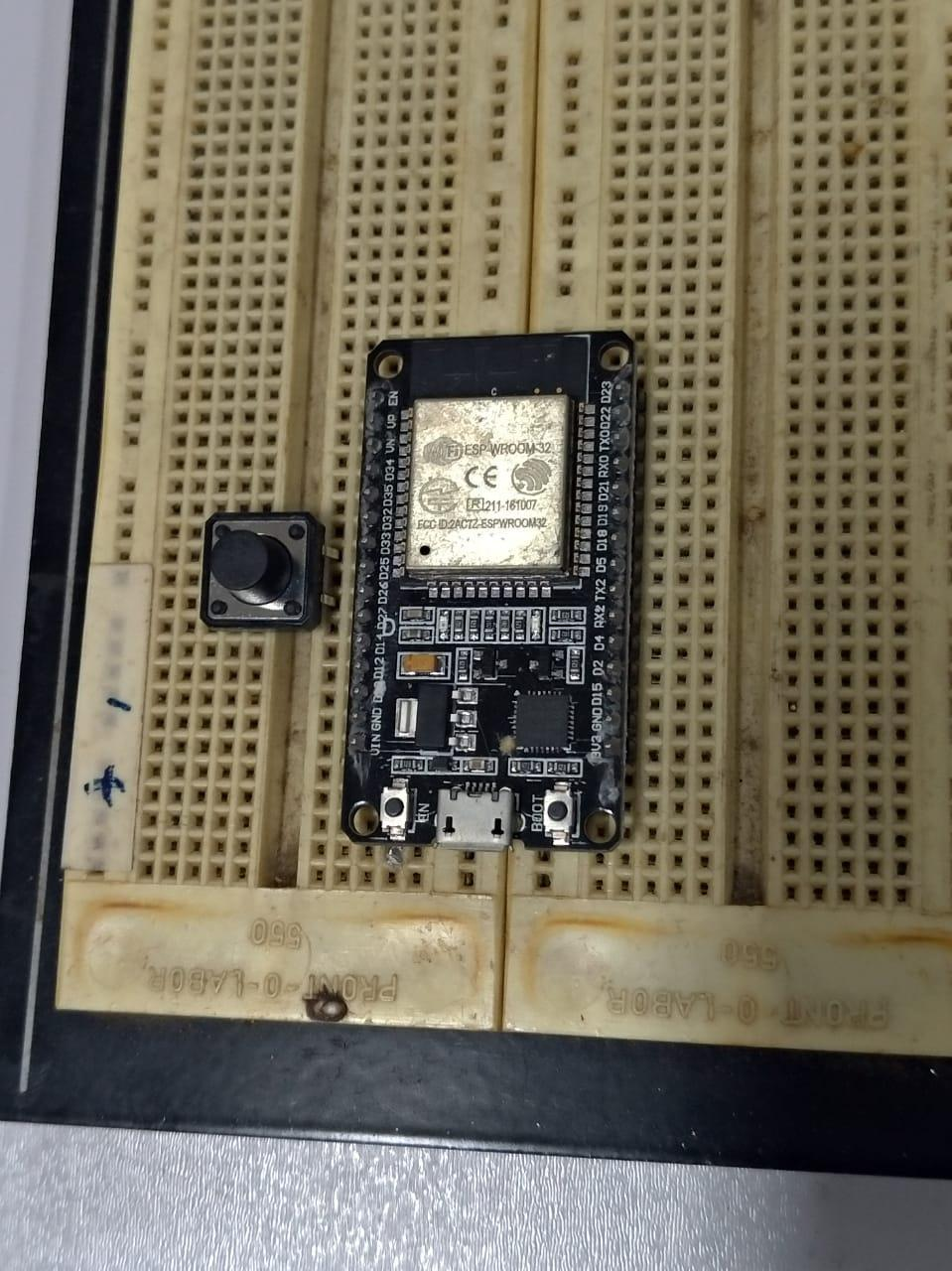

### Fonte: Autor

### 3.4.2 Envio das coordenadas do esp32 para o firebase

1. HTTPClient http2;
2. http2.begin("https://tg-novo.firebaseio.com/coordenates.json");
3. http.addHeader("Content-Type", "text/plain");
4. int resp = http2.PUT("{\"data\": {\"latitude\": \"20.00\", \"longitude\":\"10.00\",\"usuario\":\"robson\",\"number\":\""+(String)number+"\"}}");

Primeiramente, é instanciado uma variável do tipo HTTPClient, para ter acesso a seus métodos, após disso é iniciado uma conexão com a url desejada, setado o cabeçalho da requisição a ser feita e colocado os valores a serem enviado dentro do método PUT. Os valors da coordenadas foram deixados pré-definidos pois individuo estará em um lugar fixo e não irá utilizar o dispositivo fora de casa.

## 3.5 Deploy

**3.5.1 Hardware**

O arduino será soldado em uma placa de circuito impresso genérica e estará ligado na bateria. O próximo passo será colocar o circuito impresso dentro de uma caixa preta pequena , o push button será colocado na tampa da caixa e terá suas ligações feitas dentro da caixa diretamente ao circuito impresso. Após o término desta etapa o dispositivo estará pronto para uso.

Figura 9 : Dispositivo final

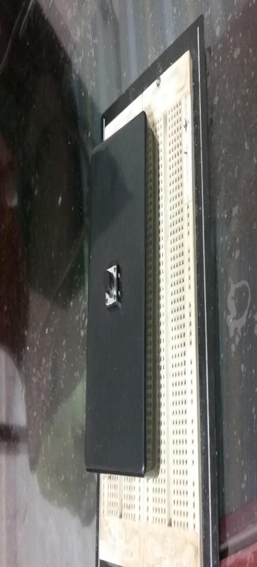

Fonte: Autor

**3.5.2 Software**

Será disponibilizado um aplicativo para cada indivíduo que for utilizar o software, para instalar será preciso habilitar a instalação de fontes desconhecidas no celular e então executar o ícone do software baixado para a instalação. Após este término o aplicativo está pronto para uso.

Figura 6 : Aplicativo



Fonte: Autor

# RESULTADOS E DISCUSSÃO

A solução proposta atendeu ao objetivo do trabalho de graduação, garante que o dispositivo envie a mensagem somente quando houver internet, o botão não exige muito esforço para ser acionado e possua uma estética simples. O aplicativo necessita somente do nome do usuário que após o primeiro envio o nome digitado estará salvo para utilizações posteriores, os botões são auto explicativos e sempre que o idoso adicionar o dispositivo o aplicativo irá emitir uma notificação da ocorrência seguido de um barulho para informar o indivíduo de que há alguma informação no seu celular.

|  |  |
| --- | --- |
| Metros | Resposta (Segundos) |
| 10m | 4.53 |
| 10m | 7.59 |
| 50m | 3.07 |
| 50m | 8.81 |

O envio de dados entre o dispositivo e o aplicativo conforme o gráfico acima depende da latência da rede, se a rede estiver com velocidade baixa o envio entre o destinatário e o receptor demora muito e se estiver baixo, o envio é bem rápido.

O dispositivo foi utilizado na cama junto com o indivíduo, na cintura e não houve dificuldade ao se alcançar o dispositivo e nem ao pressionar o botão. Os familiares utilizaram os aplicativos em seus celulares e conseguiram visualizar a mensagem em alguns segundos indo de encontro ao deficiente para ajudá-lo.

A utilização do dispositivo pelo indivíduo foi efetuada com sucesso, não houve problema com a utilização e na localização do dispositivo, e os familiares que obtiveram os aplicativos em seus celulares conseguiram ter uma melhor organização em relação a ajuda fornecido a pessoa com deficiência, o único feedback foi de que o dispositivo poderia ser menor para o usuário usá-lo fora de casa.

# 5 TRABALHOS FUTUROS

* Desenvolver uma aba de opções para que o indivíduo possa escolher as doenças de forma específica contendo todos os dados necessários fornecer ajuda.
* Acrescentar a parte de login e fornecer aos usuários um aplicativo genérico de forma que seu sistema possa ser específico de acordo com a deficiência.
* Acrescentar ao dispositivo sensor de batimento cardíaco para medir o batimento do coração do usuário.
* Avisar aos usuários pré-adaptados no aplicativo caso o indivíduo caia.
* Enviar mensagens a pessoas próximas do deficiente para irem socorrê-lo caso ninguém esteja indo ajudar o deficiente.

6 AGRADECIMENTOS

Agradeço ao professor e orientador Reinaldo Gen Ichiro Arakaki e Alfred Makoto Kabayama , pelo apoio e encorajamento contínuos pesquisa, aos demais professores, pelos conhecimentos transmitidos, aos meus pais, Vanderleia Aparecida de Camargo Ramalho e Ubirajara da Silva Ramalho, que me incentivaram ao longo do desenvolvimento deste trabalho.

**7 REFERÊNCIAS**

Barreto. Debora Regina. ambitojuridico. ONU e o seu conceito de pessoa com deficiência. Disponível em : <<https://ambitojuridico.com.br/edicoes/revista-64/onu-e-o-seu-conceito-de-pessoa-com-deficiencia/>>. Acesso em : 2019

brasil. Cresce numero de pessoas com deficiência no mercado de trabalho formal. Disponível em : <<http://www.brasil.gov.br/economia-e-emprego/2016/09/cresce-numero-de-pessoas-com-deficiencia-no-mercado-de-trabalho-formal>>. Acesso em : 2019

developer . Introdução. Disponível em: <<https://developer.android.com/studio/intro?hl=pt-br>>. Acesso em : 2019

Gasperin, Carlos Alberto, micreiros. Firebase o que é e como funciona. Disponível em: <<http://micreiros.com/firebase-o-que-e-e-como-funciona/>>. Acesso em : 2019

oficinadanet . o que é github. Disponível em: <<https://www.oficinadanet.com.br/post/14791-o-que-github>>. Acesso em : 2019

curto-circuito. conhecendo-esp32. Disponível em: <<https://www.curtocircuito.com.br/blog/conhecendo-esp32/>>. Acesso em : 2019

Reis. Fabio. bosontreinamentos. Switches e pushbuttons . Disponível em:

<<http://www.bosontreinamentos.com.br/eletronica/curso-de-eletronica/curso-de-eletronica-switches-e-pushbuttons/>>. Acesso em : 2019

Sá. Margarida Caeiro. dicasdefarmaceitica. Security watch, Disponível em:

<<https://dicasdefarmaceutica.blogs.sapo.pt/security-watch-ajuda-idosos-em-tempo-81617>>. Acesso em : 2019

Wearbrasil. Guia de startups. Disponível em:

<<https://www.wearbrasil.com/guia-de-startups>>. Acesso em : 2019